**實證與護理品質研習工作坊**

一、時間：民國107年4月21日(星期六)

二、地點：臺中榮民總醫院急診大樓六樓 護理部教室(臺中市西屯區臺灣大道四段1650號)

三、主辦單位：台中市護理師護士公會、臺中榮民總醫院護理部  
四、**護理師繼續教育學分申請中。**

五、研習費用：免費（請自備環保杯）

六、報名方式：請至台中市護理師護士公會網站報告(名額有限，報了名請務必出席)

七、課程內容：

|  |  |  |  |  |  |
| --- | --- | --- | --- | --- | --- |
| 時間 | 主題 | | | | 主持人/主講者 |
| 08:30 ~ 09:00 | 報到 | | | | 戴定玲護理長  鄭秀容護理長 |
| 09:00 ~ 09:20 | 致歡迎詞  台中市護理師護士公會理事長致詞  研習會簡介 | | | | 張家慧主任  李秋香理事長 |
| 09:20 ~ 10:50(1.5) | 1. 實證健康照護：從研究到實踐(5A為主) | | | | 梁靜娟 護理長 |
| 10：50~11：00 | 休息時間 | | | | |
| 11:00 ~ 12:00(1) | 實證知識與臨床照護-以早產兒照護為例 | | | | 王筱華 副護理長 |
| 12:00 ~ 13:30 | 休息時間 | | | | 戴定玲護理長  鄭秀容護理長 |
| 1300~ 13:30 | 下午簽到 | | | |
| 13:30-13:35 | 實證步驟5A練習分組說明 | | | | 張瑛瑛督導長 |
| 組別  時間 | A | B | C | D | 總主持：張瑛瑛督導長 |
| 壓瘡  照護 | 預防  跌倒 | 管路  安全 | 身體  約束 |
| 郭文芳 | 彭月珠 | 劉秀華 | 魏方君 |
| 13:35-14:10 | (1) | (2) | (3) | (4) |
| 14:10-14:45 | (4) | (1) | (2) | (3) |
| **14:45-14:55** | **休息** | | | |
| 14:55-15:30 | (3) | (4) | (1) | (2) |
| 15:30-16:05 | (2) | (3) | (4) | (1) |
| 16:05-16:30 | 依興趣選組 | | | |
| 繳交一個PICO/分組問題整理及討論 | | | |
| 1630-1700 | 分組報告及討論 | | | | 張瑛瑛督導長 |
| 17：00-17：30 | 簽退 | | | | 全體工作人員 |

主持人簡介（依主持順序排列）：

李秋香 台中市護理師護士公會理事長、中山醫學大學附設醫院副院長

張家慧 台中市護理師護士公會常務理事、臺中榮民總醫院護理部主任

梁靜娟 臺北榮民總醫院護理部護理長

王筱華 臺中榮民總醫院護理部副護理長

張瑛瑛 臺中榮民總醫院護理部督導長

郭文芳 臺中榮民總醫院護理部副護理長

彭月珠 臺中榮民總醫院護理部副護理長

劉秀華 臺中榮民總醫院護理部護理長

魏方君 臺中榮民總醫院護理部副護理長

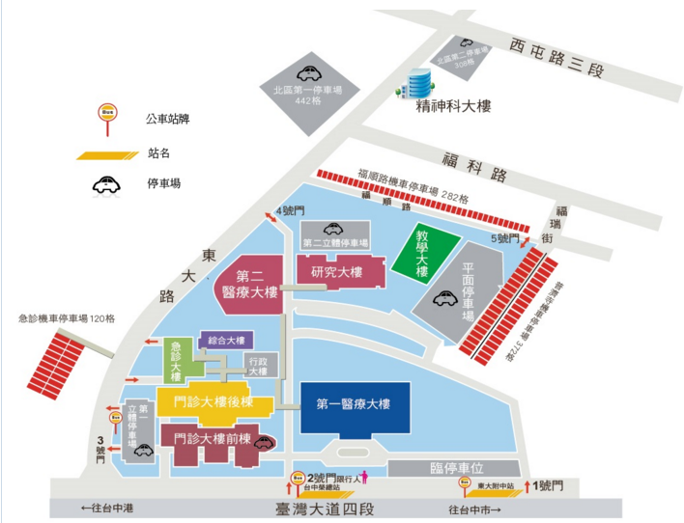

**會場**

**急診大樓6樓**

**護理部教室**